PROYECTO DE COMUNICACIÓN

FUNDAMENTOS

Señora Presidenta:

El siguiente proyecto está motivado en la imperiosa necesidad de que se ejecute el mejoramiento de las calles de acceso a un establecimiento escolar ubicado en la ciudad de La Paz. Se trata de la Escuela Secundaria Nº 15 “Domingo French”.

Dicho establecimiento funciona en un nuevo edificio, de más de 3.000 metros cuadrados, obra ejecutada por el Gobierno Provincial, y que se encuentra casi finalizada. La misma ha posibilitado brindar mejores y más apropiados espacios para una comunidad educativa de más de 600 estudiantes.

Este nuevo edificio se ubica en un sector vinculado con el acceso sur a la ciudad, convirtiéndose en fuelle entre el área urbana existente y el desarrollo urbano que presenta la ciudad de La Paz.

Sin embargo, está rodeado en tres de sus márgenes por calles de tierra arcillosa, que en días de lluvia complican mucho la circulación. Dicho camino tiene conexión con los cuarteles del Ejercito Argentino y presenta un gran movimiento de tránsito.

Recientemente visité la Escuela y sus directivas me hicieron llegar la solicitud para la realización de un mejorado en ripio.

Se requeriría el enripiado de aproximadamente 3 km para garantizar la normal circulación y conexión con la vía de acceso sur a la ciudad.

Atento a los fundamentos expuestos, solicito a mis pares de esta Honorable Cámara su acompañamiento al presente proyecto de comunicación.

ANEXO
Imágenes del edificio escolar y zona de ubicación
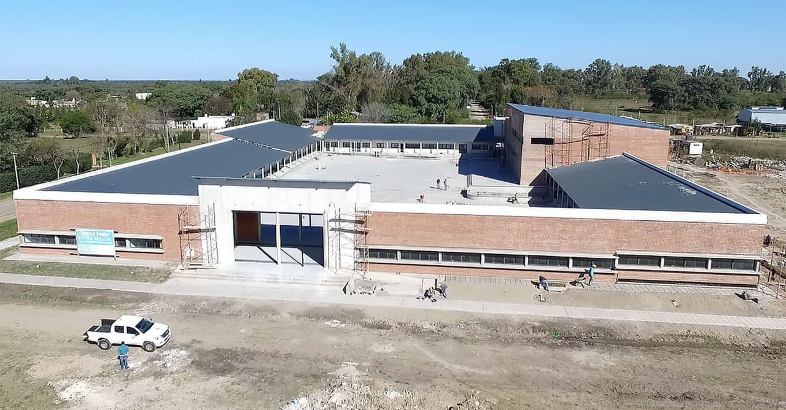
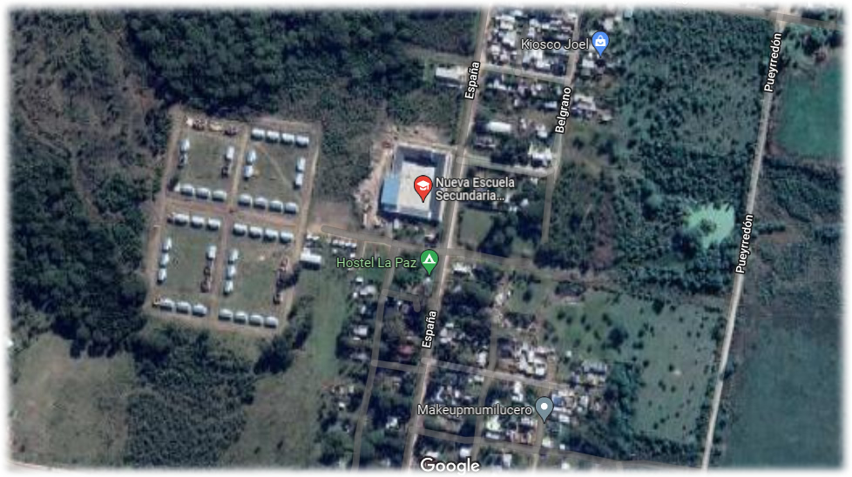

LA HONORABLE CÁMARA DE SENADORES
DE LA PROVINCIA DE ENTRE RIOS

Vería con agrado que el Poder Ejecutivo Provincial, a través de la Dirección Provincial de Vialidad, proceda a la ejecución de obras tendientes al mejoramiento con ripio de la vía de acceso a la Escuela Nº 15 “Domingo French”, ubicada en la ciudad de La Paz.

